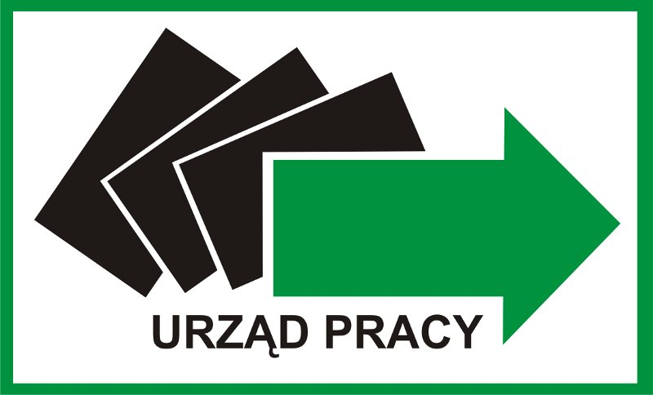
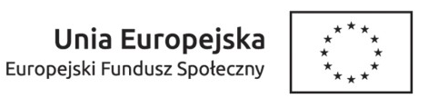
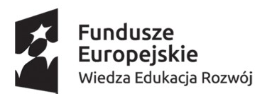

POWIATOWY URZĄD PRACY W KŁODZKU

ul. S. Wyspiańskiego 2 J, 57-300 Kłodzko
: (0-74) 865-74-10, 865-74-20, 865-74-30
: (0-74) 865-74-34 e-mail: sekretariat@pup.klodzko.pl ; www.pup.klodzko.pl

WYKAZ ZAWARTYCH UMÓW W RAMACH STAŻU

01.09.2016r. – 30.09.2016r.
 | L.p. | NAZWA PRACODAWCY | LICZBA MIEJSC
 |  | Miejska Biblioteka Publiczna | 1
 |  | AJ CREATIVE SPÓŁKA Z OGRANICZONĄ ODPOWIEDZIALNOŚCIĄ | 1
 |  | Gimnazjum Nr 2 | 1
 |  | IZBA SKARBOWA WE WROCŁAWIU | 1
 | RAZEM: |  | 4

Kłodzko, dnia 2016 - 10 – 12

Zdjęto dnia ……………………...

